Các thư mục:

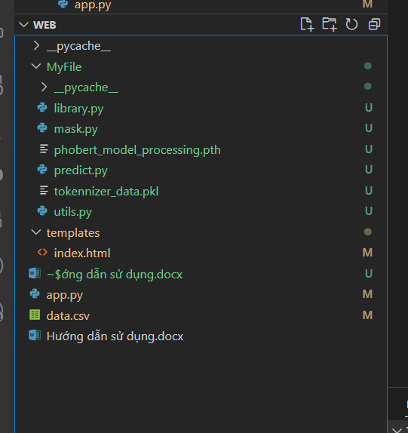

Lưu ý đến phobert_model_processing.pth. Hiện tại up lên gith sẽ ko có, vì kích thước 500Mb vượt quá 100MB của git nên ko up được.

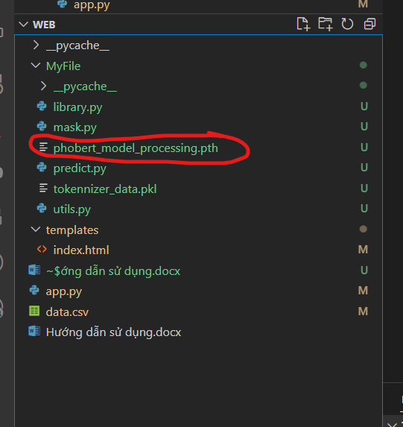

Link driver đã share: <https://drive.google.com/drive/u/4/folders/1aQNLuh-obCBikulcdB3wqmu6tMjv3sZ_?fbclid=IwAR1SPS5xyQh1jRZaN6puQqkc3R0nYj02W1VSO5KDMuFayy7dmOIQlBXx7pc>

Tải cái file model đã train xuống và dùng:

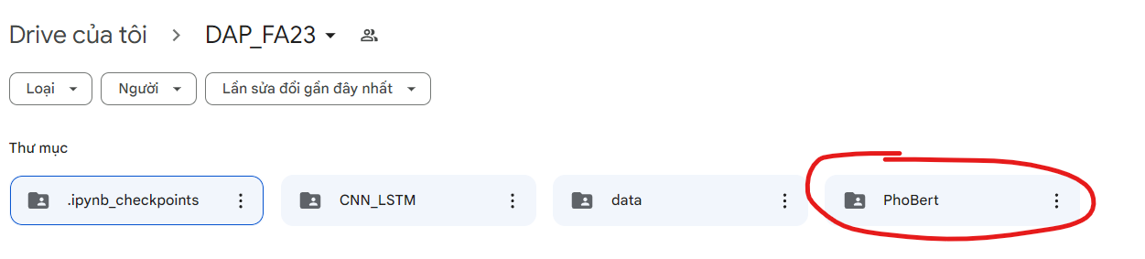

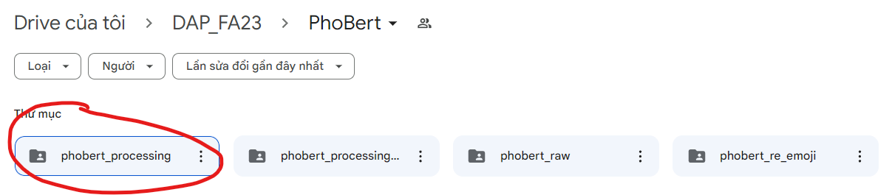

Bản phobert_processing (not phobert_processing _v2)

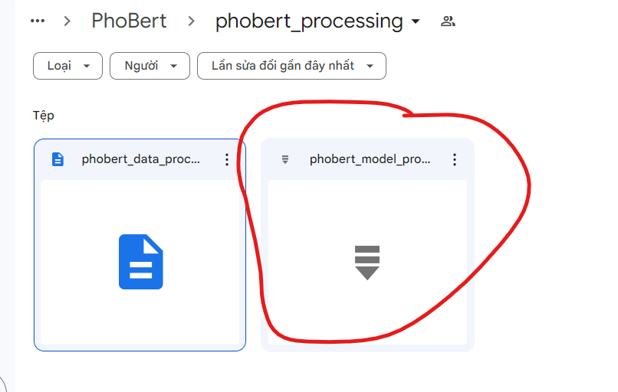

Tải nó về, bỏ theo như thứ tự ở trên cùng kia là ok.

Khởi động web

Truy cập app.py, bấm Run

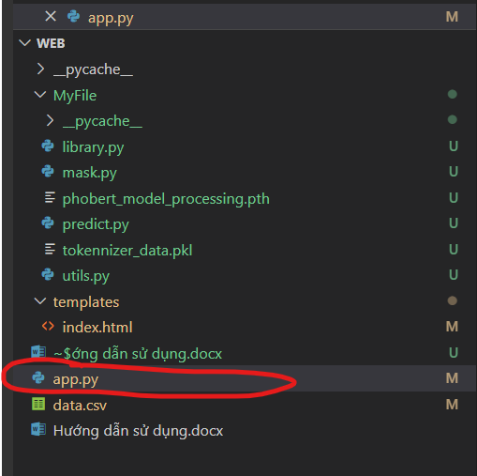

Ctrl+click và địa chỉ để mở trang lên là ok.

